Załącznik nr 2a
Opis przedmiotu zamówienia

„Dostawa i montaż mebli na potrzeby Uniwersytetu Kazimierza Wielkiego w Bydgoszczy”
UKW/DZP-281-D-7/2024

CZĘŚĆ 1
Uwagi dotyczące części 1:

Blat biurka pogrubiony (25-28 mm)
Korpusy – 18 mm
Wymiary z tolerancją (+-) 3 cm (nie dotyczy grubości płyty i odległości między półkami na segregatory).
Krawędzie zabezpieczone obrzeżem ABS
Dekor – wiąz baron bądź zbliżony (wybór kolorystyki na podstawie przesłanych próbników)
Wszystkie biurka zbudowane w sposób przedstawiony na rysunku technicznym nr 1 z dostosowaniem wymiarów do wymiaru blatów (nie dotyczy poz. 5).

Lp. | Przedmiot zamówienia | j.m. | ilość
1. | Biurko narożne nr 1  Pierwszy wymiar blat roboczy:  200/80 x 200/50 x 80 cm  Wysokość – ok. 80 cm  Orientacja prawa i lewa (2x prawe, 2x lewe).  Orientacje wyznacza umiejscowienie półek na segregatory.  Każde biurko wyposażone w szuflady, półki i szafkę.  Szafka po stronie półek na segregatory (półki wysokość 36 cm , głębokość 50 cm).  Szafka wyposażona w półkę.  Szuflady umiejscowione przy blacie roboczym.  Biurko zabudowane płytą osłaniającą.  Biurko wyposażone w platformę jezdną na stację komputerową.  Otwór na kable do wykonania na miejscu wskazanym przez zamawiającego.  Rysunek techniczny nr 1  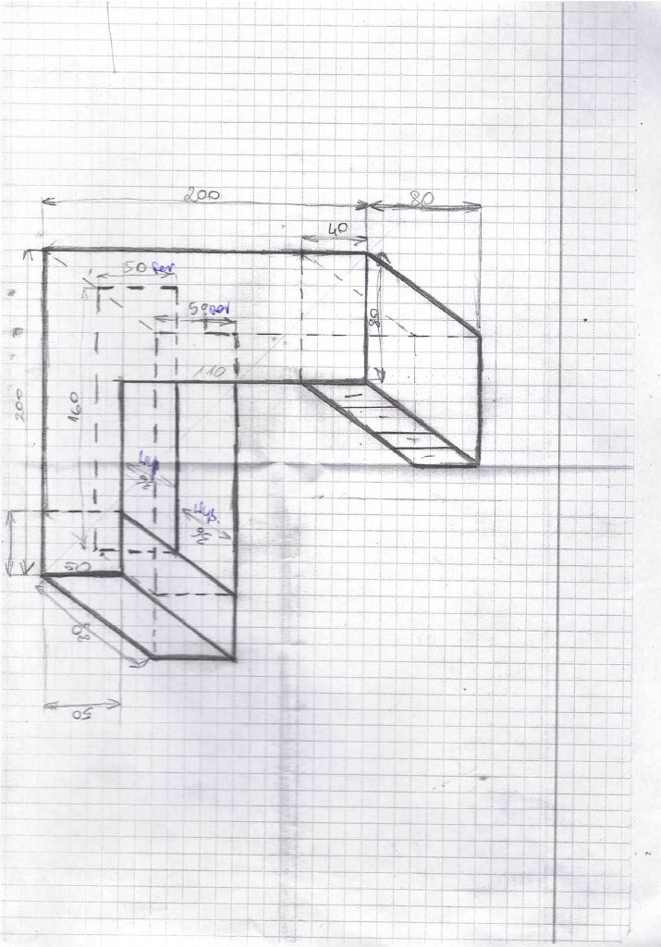 | szt | 4
2. | Biurko narożne nr 2  Pierwszy wymiar blat roboczy  180x70 x 200x50  Wysokość – ok. 80 cm  Orientacja prawa i lewa.  Orientacje wyznaczają półki na segregatory (2x lewe, 1x prawe).  Biurko wyposażone w szuflady, półki i szafkę.  Szafka po stronie półek na segregatory.  Szuflady umiejscowione przy blacie roboczym.  Biurko zabudowane płytą osłaniającą.  Wysuwana szuflada na klawiaturę.  Biurko wyposażone w platformę jezdną na stację komputerową.  Otwór na kable do wykonania na miejscu wskazanym przez zamawiającego. | szt | 3
3. | Biurko narożne nr 3  Pierwszy wymiar blat roboczy  180/70 x 180/60  Wysokość – ok. 80 cm  Orientacja prawa.  Orientacje wyznaczają półki na segregatory.  Biurko wyposażone w szuflady, półki i szafkę.  Szafka po stronie półek na segregatory.  Szuflady umiejscowione przy blacie roboczym.  Biurko zabudowane płytą osłaniającą.  Wysuwana szuflada na klawiaturę.  Biurko wyposażone w platformę jezdną na stację komputerową.  Otwór na kable do wykonania na miejscu wskazanym przez zamawiającego. | szt | 1
4. | Biurko narożne nr 4  200/70 x 160/50  Wysokość – ok. 80 cm  Orientacja lewa.  Orientacje wyznaczają półki na segregatory.  Biurko wyposażone w szuflady, półki i szafkę.  Szuflady po stronie półek na segregatory.  Szafka umiejscowiona przy blacie roboczym.  Biurko zabudowane płytą osłaniającą.  Wysuwana szuflada na klawiaturę.  Biurko wyposażone w platformę jezdną na stację komputerową.  Otwór na kable do wykonania na miejscu wskazanym przez zamawiającego. | szt | 1
5. | Biurko proste z szafką i szufladami  Wymiary:  160x70 cm  Wysokość - ok. 80 cm  Biurko wyposażone szufladę (góra) i szafkę z półką (dół) i półkę na komputer stacjonarny.  Otwór na kable do wykonania na miejscu wskazanym przez zamawiającego. | szt | 1

CZĘŚĆ 2

Uwagi dotyczące części 2:

Meble wykonane z płyty laminowanej 18 mm.
Podstawy regałów i szaf umiejscowione na cokole dolnym (ok. 5 cm)
Tylna ścianka - płyta HDF
Blat biurek pogrubiony (25-28 mm)
Wymiary z tolerancją (+-) 3 cm (nie dotyczy grubości płyty)
Odległość między półkami na segregatory – min. 37 cm
Krawędzie zabezpieczone obrzeżem ABS
Dekor – wiąz baron bądź zbliżony (wybór kolorystyki na podstawie przesłanych próbników).

Lp. | Przedmiot zamówienia | j.m. | ilość
1. | Szafa ubraniowa  Wymiary:  Głębokość – 50 cm  Szerokość – 50 cm  Wysokość – 190 cm  Szafa wyposażona w dwie półki umiejscowione na dole i górze oraz drążek ubraniowy. | szt | 1
2. | Regał otwarty dwudzielny  Wymiary:  Szerokość – 65 cm  Wysokość – 165 cm  Głębokość – 40 cm  Półki:  Wysokość – 37 cm  Szerokość – ok. 31 cm  Ilość półek – 8 | szt | 1
3. | Szafa aktowa dwudzielna z drzwiami  Wysokość – 200 cm  Szerokość – 70 cm  Głębokość – 40 cm  Wysokość półek dostosowana do wymiarów segregatorów – 37 cm  Ilość półek – 8  Drzwi podwójne zamykane na klucz. | szt | 2
4. | Stół konferencyjny  Cztery nogi stołu w kolorze czarnym, malowane proszkowo.  Długość stołu – 140 cm  Szerokość – 75 cm  Wysokość – 80 cm  Blat stołu pogrubiony – 25-28 mm, zaokrąglony. | szt | 1
5. | Krzesła do stołu konferencyjnego  Wymiary:  Szerokość - 56 cm  Głębokość - 59 cm  Wysokość - 86 cm  Wysokość siedziska - 49 cm  Wykonanie – pianka tapicerska, tkanina welurowa  Kolor - czarny  Nogi wykonane z metalu, malowane proszkowo w kolorze czarnym.  Nogi zabezpieczone podkładką chroniącą podłogę przed zarysowaniami. | szt | 7
6. | Szafa aktowa półotwarta z drzwiami  Wysokość – 200 cm  Szerokość – 90 cm  Głębokość – 40 cm  Wysokość półek – 37 cm  Cztery półki otwarte i jedna zamknięta.  Drzwi podwójne, zamykane na klucz. | szt | 1
7. | Szafa ubraniowa  Wysokość – 200 cm  Szerokość – 90 cm  Głębokość – 50 cm  Szafa wyposażona w drążek ubraniowy | szt | 1
8. | Stolik kwadratowy  50x50  Nogi stolika wykonane z metalu malowanego proszkowo w kolorze czarnym.  Wysokość - 62.5 cm  Grubość blatu – 25 mm | szt | 1
9. | Biurko proste z zamykaną szafką i szufladami  Wymiary:  160x70 cm  Wysokość około 80 cm  Biurko wyposażone szufladę (góra) i szafkę z półką (dół) i półkę na komputer stacjonarny. | szt | 1
10. | Szafka pod zlewozmywak  Szerokość zlewu – 40 cm  Szafka wyposażona w drzwi podwójne. | szt | 1
11. | Biurko narożne  180x130 cm  Wysokość około 80 cm.  Blat zaokrąglony (biurko ergonomiczne).  Orientacja prawa (strona bez szuflady i szafki).  Biurko wyposażone górną szufladę i dolną szafkę (przy długości 180 cm).  Blat 25 mm, zabezpieczonej obrzeżem ABS dolny panel kryjący i nogi wykonane z płyty. | szt | 2

CZĘŚĆ 3

Uwagi dotyczące części 3:

Wszystkie meble wykonane z płyty laminowanej 18 mm (chyba, że w opisie wskazano inny wymiar).
Podstawy regałów i szaf umiejscowione na cokole dolnym.
Krawędzie zabezpieczone obrzeżem ABS.
Wymiary z tolerancją (+-) 3 cm (nie dotyczy grubości płyty)
Odległość między półkami na segregatory – min. 37 cm
Dekor – wiąz baron bądź zbliżony (wybór kolorystyki na podstawie przesłanych próbników)

Lp. | Przedmiot zamówienia | j.m. | ilość
1. | Szafa aktowo-ubraniowa  Wymiary (szafa nr 1)  120x60 cm  Wysokość 210 cm  Zamykana na klucz  Wymiary (szafa nr 2)  100x50 cm  Wysokość 210 cm  Część aktowa – 5 półek (wysokość 37 cm)  Część ubraniowa wyposażona w półkę i drążek ubraniowy.  Zamykana na klucz. | szt | 2
2. | Regał półotwarty z drzwiami przesuwnymi  Wymiary:  Szerokość – 80 cm  Głębokość – 40 cm  Wysokość – 180 cm  Liczba półek – 4  Wysokość półek – 37 cm  (3 półki otwarte i 1 zamknięta)  Drzwi przesuwne. | szt | 2
3. | Regał zamknięty z drzwiami  Wysokość 120 cm  Szerokość 80 cm  Głębokość 40 cm  Liczba półek – 3  Wysokość półek – 37 cm  Drzwi zamykane, podwójne | szt | 1
4. | Szafa ubraniowa  Wymiary:  Głębokość – 50 cm  Szerokość – 60 cm  Wysokość – 190 cm  Szafa wyposażona w dwie półki (góra i dół) i drążek ubraniowy. | szt | 1
5. | Szafka pod ksero otwarta  100x60cm  Szafka wyposażona w półkę na segregatory – 37 cm  Wysokość szafki ok. 70 cm  Grubość płyty – 25 mm | szt | 1
6. | Regał półotwarty  Szerokość 90  Wysokość 220  Głębokość 50  Półki dostosowane do wymiarów segregatorów – 37 cm  (3 półki otwarte i 2 półki zamknięte)  Drzwi zamykane na klucz | szt | 1
7. | Regał zamknięty  Regal zamykany na klucz  5 półek na segregatory  Półki dostosowane do wymiarów segregatorów – 37 cm  Szerokość 90  Wysokość 220  Głębokość 50 | szt | 1
8. | Stolik  Stelaż – metal malowany proszkowo w kolorze czarnym  Długość: 80 cm, Szerokość: 50 cm, Wysokość: 70 cm.  Grubość blatu – 25 mm | szt | 2

CZĘŚĆ 4

Lp. | Przedmiot zamówienia | j.m. | ilość
1. | Fotel biurowo-gabinetowy  Opis przedmiotu:  Kolor – czarny  Materiał - Skóra ekologiczna  Maksymalne obciążenie – do 150 kg  Kolor korpusu - czarny/ srebrny  Materiał korpusu - metal  Fotel wyposażony w podłokietniki i zagłówek.  Głębokość - 70 cm  Szerokość - 64 cm  Wysokość - 120 cm  Szerokość siedziska - 51 cm  Głębokość siedziska - 53 cm  Minimalna wysokość siedziska - 42 cm  Maksymalna wysokość siedziska -50 cm  Mechanizm umożliwiający kołysanie w fotelu, regulacje wysokości siedziska, zablokowanie oparcia do pracy w odpowiedniej pozycji, obrót 360 stopni  Kółka dostosowane do wykładziny. | szt | 1
2. | Krzesło biurowe  Opis przedmiotu:  Kolor - ciemnoszary  Szerokość: 62 cm  Głębokość: 60 cm  Minimalna wysokość: 129 cm  Maksymalna wysokość: 140 cm  Szerokość siedziska: 53 cm  Głębokość siedziska: 47 cm  Minimalna wysokość siedziska: 46 cm  Maksymalna wysokość siedziska: 57 cm  (Do jednej sztuki fotela dołączone oparcie wspierające odcinek lędźwiowy do samodzielnego montażu). | szt | 13
3. | Fotel biurowy  Regulacja wysokości siedziska  Podparcie lędźwiowe pleców  Wysokość całkowita 119,5  Wysokość siedziska 56  Szerokość siedziska 48  Głębokość siedziska 47  Wysokość oparcia 55  Szerokość oparcia 46  Kolor - czarny  Rekomendowany wzrost użytkownika - 165 - 188 cm  Maksymalne obciążenie do 120 kg  Fotel wyposażony w podłokietniki i siatkowane oparcie. | szt | 2
4. | Fotel obrotowy biurowo-gabinetowy  Wysokość fotela: 107-117 cm  Szerokość siedziska: 50 cm  Głębokość siedziska: 51,5 cm  Wysokość do siedziska: 47-57 cm  Tapicerka: skóra ekologiczna  Korpus: metal + tworzywo sztuczne  Mechanizm TILT  Regulowane podłokietniki  Kółka: plastikowe  Kolor: brązowo-chromowany | szt | 1
5. | Krzesło obrotowe  Głębokość: 70 cm  Maksymalna wysokość: 128 cm  Maksymalna wysokość siedziska: 58 cm  Minimalna wysokość siedziska: 45 cm  Głębokość siedziska: 45 cm  Szerokość siedziska: 52 cm  Obciążenie do 110 kg  Szerokość: 70 cm  Regulowana wysokość siedziska, regulowana funkcja nachylenia  Kolor - czarny  Materiały: pianka, podstawa - poliestrowa powłoka proszkowa, stal  tkanina powlekana - poliester | szt | 1
6. | Krzesło konferencyjne typu Iso  Tapicerowane siedzisko i oparcie osłony z tworzywa sztucznego w kolorze czarnym  Stelaż czarny, wykonany z profili stalowych  Posiada stopki chroniące podłogi przed zarysowaniami | szt | 6
7. | Fotel biurowy, obrotowy  Kolorystyka kolor podstawy: chrom  kolor siedziska: dąb palony, czarny  długość: 65 cm  szerokość: 65 cm  wysokość: 123,5 cm  długość siedziska: 46 cm  szerokość siedziska: 45 cm  wysokość siedziska: 53 cm  wysokość (min): 115,5 cm  wysokość siedziska (min): 45 cm  zakres regulacji wysokości: 8 cm  materiał podstawy: metal, tworzywo sztuczne  materiał siedziska: drewno, skóra ekologiczna | szt | 4

CZĘŚĆ 5

Lp. | Przedmiot zamówienia | j.m. | ilość
1. | Szafa podwójna  Materiał: Płyta laminowana 18 mm grubości  Kolor: Olcha  Szerokość: 80 cm  Wysokość: 180 cm (w tym nogi 6 cm )  Głębokość całkowita: 50 cm  Środek: Drążek + sześć półek  Wysokość półki: 27 cm lub 28 cm  Drążek: Aluminium  Zawias: Zawias nakładany mechaniczny 110°, wytłoczony z grubej blachy, puszka 35 mm  Uchwyt: Materiał: aluminium  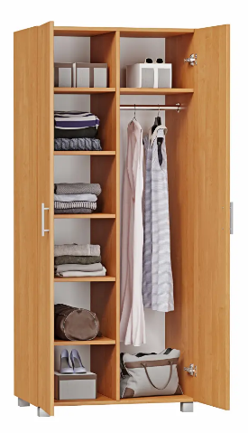 | Szt. | 1
2. | Biurko proste  Materiał: Płyta laminowana 18 mm gruboś  Wykończenie: Matowe  Kolor: Olcha  Liczba pólek: 2  Szerokość blatu: 120 cm  Głębokość blatu: 60 cm  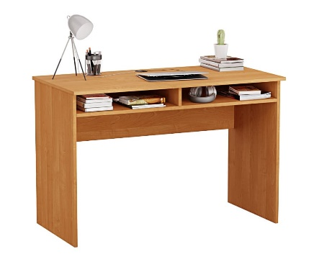  Wysokość biurka: 75 cm | Szt. | 2
3. | Kontener do biurka  Wysokość: 52 cm  Głębokość: 40 cm  Szerokość: 40 cm  Wysokość półek: 15 cm  Wysokość kółek: 3,6 cm  Materiał: Płyta laminowana 18 mm grubości  Kolor: Olcha  Uchwyt: Rozstaw 96 mm  Długośc całkowita 105  Wysokosć 22 mm  Kolor: Chrom połysk  Prowadnice do szuflad:  Długość 350 mm  Wysów 350 mm  Wysokość 35 mm  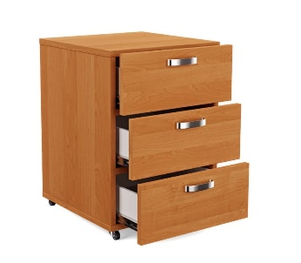 | Szt. | 2
4. | Krzesło drewniane tapicerowane  Wysokość: 48/94 cm  Szerokość: 43 cm  Głębokość: 40 cm  Wykonanie: Lite drewno  Tapicerowane siedzisko oparcie: tak  Kolorystyka drewna: olcha  Kolorystyka tapicerki: szary  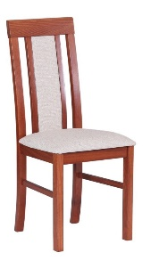 | Szt. | 2

CZĘŚĆ 6

Lp. | Przedmiot zamówienia | j.m. | ilość
1. | Stół biurowy (biurko) z ramowym czarnym stelażem  Blat o grubości 36 mm  Dekor płyty – antracyt  Szerokość – 198,5  Głębokość blatu – 78,5  Ramowy skręcany stelaż  Belki ramy wzmacniające konstrukcję biurka  Wysokość biurka – 74 cm + (1 cm regulacji stopki) | szt | 1
2. | Biurko z elektryczną regulacją wysokości z półkami  Długość – 60 cm  Dekor płyty – dąb  Stelaż - czarny  Szerokość – 120 cm  Wysokość – 83-128 cm  wysokość do blatu minimalna: 75 cm  wysokość do blatu maksymalna: 120 cm  szerokość podstawy: 111 cm  szerokość między nogami: 97 cm  szerokość półki na kable: 40 cm  głębokość półki na kable: 10,5 cm  zakres regulacji: 45 cm | szt | 4

CZĘŚĆ 7

Lp. | Przedmiot zamówienia | j.m. | ilość
1. | Tapczan jednoosobowy  Tapczan z pojemnikiem na pościel z płyty laminowanej na ślizgach. Konstrukcja materaca na sprężynach bonell.  Wymiary tapczanu 90cm/200cm +- 6cm, wysokość min.40cm- max.50cm Grubość płyty min.18mm- max.25mm.  Tkanina ścieralności 100 000 cykli z właściwościami hydrofobowymi- kolor do wyboru. | szt | 50

